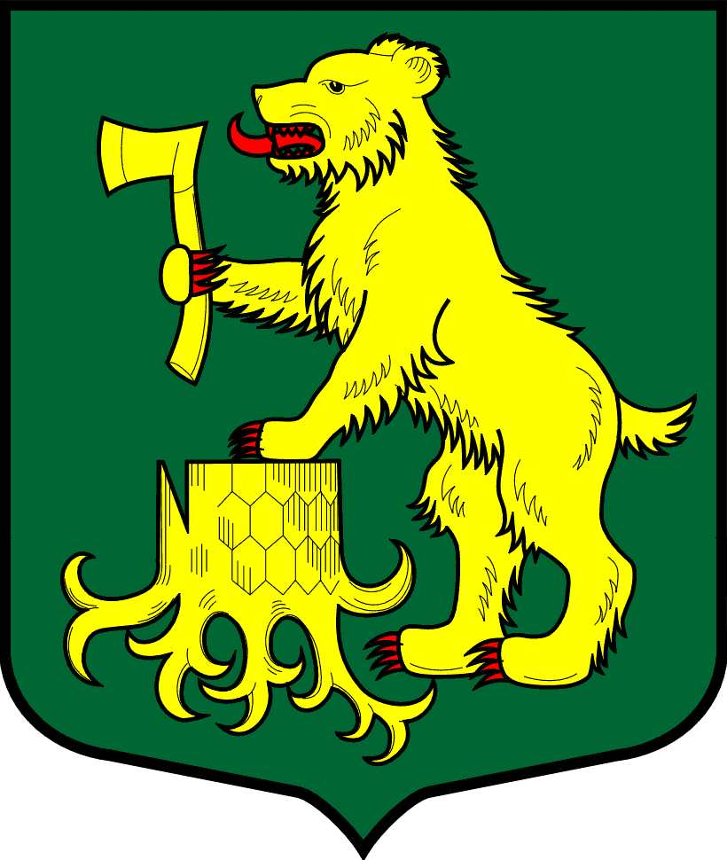

СОВЕТ ДЕПУТАТОВ
МУНИЦИПАЛЬНОГО ОБРАЗОВАНИЯ ПЧЕВЖИНСКОЕ СЕЛЬСКОЕ ПОСЕЛЕНИЕ
КИРИШСКОГО МУНИЦИПАЛЬНОГО РАЙОНА ЛЕНИНГРАДСКОЙ ОБЛАСТИ

РЕШЕНИЕ

от | 04 марта 2021 года |  | п. Пчевжа |  | № | 17/96

Об отчете главы администрации Пчевжинского сельского поселения о проделанной работе и о работе Администрации Пчевжинского сельского поселения в 2020 году

Заслушав отчет главы администрации Пчевжинского сельского поселения о проделанной работе и о работе Администрации Пчевжинского сельского поселения в 2020 году, Совет депутатов муниципального образования Пчевжинское сельское поселение Киришского муниципального района Ленинградской области

РЕШИЛ:

1. Отчет главы администрации Пчевжинского сельского поселения о проделанной работе и о работе Администрации Пчевжинского сельского поселения в 2020 году принять к сведению.
2. Работу главы администрации и Администрации Пчевжинского сельского поселения в 2020 году признать удовлетворительной.

Глава Пчевжинского сельского поселения В.И. Подлесный

Разослано: в дело-2, прокуратура.

Отчет главы администрации Пчевжинского сельского поселения
о социально - экономическом развитии поселения за 2020 год и о перспективах на 2021 год.

Уважаемые Дамы и Господа, представляю вашему вниманию отчет о результатах работы администрации в 2020 году и планах работы на 2021 год.

На территории поселения расположены семь населённых пунктов. Общая площадь земель в границах муниципального образования Пчёвжинское сельское поселение составляет 62343га.

Население: по состоянию на 01.01.2021г. на территории поселения зарегистрировано -1552 человек, в т. ч. в поселке Пчевжа зарегистрировано – 1261 чел., в деревнях: Белая- 67 чел., Березняк- 71 чел., Борутино- 7 чел., Горчаково -121 чел., Железная Гора- 16 чел, Порог- 9 чел. В 2020 году в поселении родилось 12 детей (в 2019г.- 8), умерло- 36 человека (2019г.- 23), как видно из статистики смертность превышает рождаемость.

Социальная сфера: . . На территории поселения в п. Пчевжа, действует общеобразовательная школа, в которой обучаются 87 учащихся (2019г. - 74). Детский сад в п. Пчевжа посещают 35 детей (2019г. - 47).

Торговое обслуживание:
На территории поселения на сегодняшний день в Реестре предприятий потребительского рынка включено 20 объектов розничной торговли

Труд и занятость населения: .
В 2020 г. среднесписочная численность работников средних и малых предприятий на территории поселения составила 172 человек, в т. ч. по отраслям сельское хозяйство -9 человек, деревообрабатывающие производства -37 человек, оптовая и розничная торговля 20 человек, образование - 40 человек, здравоохранение -3 человек, коммунальные хозяйства -48 человек, администрация -10, культура -5 человек. Часть населения трудиться на предприятиях города Кириши.
Основным источником доходов населения являются доходы, получаемые по месту работы - это заработная плата и выплаты социального характера, рост которых, по-прежнему, является важнейшим фактором обеспечения повышения жизненного уровня населения.
По данным центра занятости на учете по безработице по состоянию на 01.01.2021г. состоит 20 человек. Уровень безработицы 2,31 %.

Медицинское обслуживание: . . На территории поселения имеется 2 ФАПа в поселке Пчевжа и в деревне Горчаково. Мощность врачебной амбулаторией составляет 40 посещений в смену.

Культура: .
Культурный досуг жителей обеспечивается сельским домом культуры п. Пчевжа и сельским клубом д. Белая.
За отчетный 2020 год в Пчевжинском СДК проведено 102 социально-значимых и культурно-досуговых мероприятия с посещаемостью 2 165 человек. Культурно-досуговой направленности – 34 мероприятия, 30 информационно-просветительских, 9 кино-видео сеансов. Танцевальные вечера отдыха – 19 и спортивных мероприятий 10. Работниками Пчёвжинского СДК было организовано проведение Районного межпоселенческого спортивного фестиваля среди любительских команд «Молодежное лето 2020». Впервые в дистанционном режиме прошел, ставший традиционным, ХV районный фестиваль «Зимняя песня». В рамках волонтерской работы проведены акции «Новогоднее чудо», «Береги себя и окружающих», «День чистоты». Было организовано дежурство волонтеров на избирательных участках в выборах по поправкам в Конституцию РФ и выборах губернатора ЛО. Также в 2020 году применялись онлайн-форматы проведения мероприятий: фотоконкурс «Планета улыбок», видеоконкурс «Поздравь друга», видеопоздравление «День Пчевжинской земли».
При СДК функционирует 11 клубных формирований разной направленности.

Жилищное хозяйство:
Обслуживанием жилищного фонда занимается МП «Комбинат коммунальных предприятии п. Пчевжа». Общая площадь обслуживания 13,07 тыс.м², жилых домов 37, в т. ч многоквартирных домов – 17.
Уровень собираемости жилищно-коммунальных платежей от населения составляет 93,5 %. Доля расходов бюджета на содержание жилищно-коммунального хозяйства составляет 46,0 %.
Управлением многоквартирного жилого фонда в поселении занимается МП «Комбинат коммунальных предприятии п. Пчевжа», на основании заключенного договора управления.
Количество семей, состоящих на учете по улучшению жилищных условий на 01.01.2021г. - 5 семей /11 человек.

Теплоснабжение: .
40 многоквартирных жилых домов отапливается централизовано от котельной п. Пчевжа. Частный фонд отапливается дровами.

Водоснабжение и водоотведение:
Водоснабжение в п. Пчевжа обеспечивается центральным водоводом, протяженность сетей 5,99 км. и шахтными колодцами, в остальных населенных пунктах имеются шахтные колодцы. Очисткой воды на территории поселения занимаются очистные сооружения, протяженность сетей 4,5км. Системы водоснабжения и водоотведения переданы в государственную собственность Ленинградской области в сентябре 2019 года.

Транспорт, дорожное хозяйство:
Улично-дорожная сеть, состоит из дорог общего пользования местного значения находящихся в границах населенных пунктах составляет 28,5 км., в т.ч. 4,04км. с твердым покрытием.

Гражданские и воинские захоронения: . На территории поселения расположены 4 гражданских кладбища и 2 воинских захоронения.

Администрация:
Штатная численность работников администрации составила – 10 человек.

В 2020 году администрацией было проведено 6 собраний граждан по вопросам жизнедеятельности поселения, проведены 2 публичных слушаний. Издано 201 постановление и 135 распоряжений. Поступило 9 письменных обращения граждан по различным вопросам.

Основным источником доходной части бюджета МО Пчевжинское сельское поселение являются безвозмездные поступления из бюджетов других уровней. Доходная часть бюджета исполнена в сумме 66494,7 тыс. рублей, что составляет 100,10 % в т.ч.
- налоговые и неналоговые доходы, то есть собственных доходов 8066,7 тыс. рублей.
- безвозмездные поступления из других бюджетов бюджетной системы РФ в сумме 58428,0 тыс.руб.

Расходная часть бюджета исполнена в сумме 70630,7тыс. рублей, что составляет 99,68%, связано это с тем, что были заключены контракты со сроком исполнения в 2021 году. По всем статьям расходы производились согласно сметам расходов.

В целях эффективного исполнения расходной части бюджета поселения Администрацией разработаны и реализуются 10 муниципальных программ, по основным направлениям социально – экономического развития поселения.

В рамках муниципальной программы «Обеспечение устойчивого функционирования и развития коммунальной и инженерной инфраструктуры и повышение энергоэффективности Ленинградской области» на 2020 год запланированы денежные средства в сумме 11 576,7 тыс. рублей, денежные средства освоены в полном объеме (организация уличного освещения и обслуживание инженерной инфраструктуры, обеспечивающей передачу электроэнергии, повышение надежности и эффективности работы объектов (сетей) теплоснабжения, газоснабжение муниципального образования Пчевжинское сельское поселение).

В рамках муниципальной программы «Развитие автомобильных дорог МО Пчевжинское сельское поселение Киришского муниципального района ЛО» на 2019 год запланированы денежные средства в сумме 2 578,7 тыс. рублей, денежные средства освоены в сумме 2 424, 0тыс.рублей, 94%, (содержание автомобильных дорог общего пользования местного значения, капитальный ремонт и ремонт автомобильных дорог общего пользования местного значения по ул. Боровая, Вокзальная,Садовая,Западная).

В рамках муниципальной программы «Обеспечение качественным жильем граждан на территории МО Пчевжинское сельское поселение Киришского муниципального района ЛО» на 2020 год были запланированы денежные средства в сумме 1620,5тыс. рублей, денежные средства реализованы в полном объеме (субсидии, начисление платы за наем жилого помещения, уплата взносов за капитальный ремонт общего имущества многоквартирных домов).

В рамках муниципальной программы «Развитие частей территории муниципального образования Пчевжинское сельское поселение Киришского муниципального района Ленинградской области» на 2020 год были запланированы денежные средства в сумме 3786,2тыс. рублей, в т.ч. подпрограмма «Развитие населенных пунктов муниципального образования Пчевжинское сельское поселение» - 2631,6 тыс. рублей, подпрограмма «Развитие административного центра муниципального образования Пчевжинское сельское поселение» 1154,6тыс. руб. (ремонт автомобильных дорог в деревнях: Белая, Горчаково, Березняк, Порог, ремонт дорог в административном центре ул. Гагарина, Комарова, обеспечение пожарной безопасности в деревнях: Белая, Железная Гора, благоустройство территории в деревнях: спиливание опасных деревьев (Борутино, Березняк), приобретение и установка детского оборудования на детские площадки (Белая, Горчаково), приобретение и установка ограждения на детской площадке д. Железная Гора, благоустройство территории в административном центре приобретение детского оборудования на детские площадки (ул. Клубная, Ленинградская, Гагарина). Денежные средства реализованы в полном объемЕ.
В рамках муниципальной программы «Стимулирование экономической активности МО Пчевжинское сельское поселение Киришского муниципального района ЛО» на 2020 год были запланированы денежные средства в сумме 1101,6 тыс.рублей, денежные средства освоены в полном объеме (субсидии на предоставление банных услуг).

В рамках муниципальной программы «Благоустройство и охрана окружающей среды на территории МО Пчевжинское сельское поселение Киришского муниципального района ЛО» на 2020 год были запланированы денежные средства в сумме 1822,8тыс. руб., денежные средства освоены в полном объеме (сбор, вывоз мусора и ликвидацию несанкционированных свалок, содержание гражданских и воинских захоронений, устройство и содержание площадок для сбора ТКО, содержание и ремонт детских игровых площадок, спиливание и обрезка кустов и деревьев, содержание и ремонт переправы Порог-Борутино).

В рамках муниципальной программы «Развитие культуры в МО Пчевжинское сельское поселение Киришского муниципального района ЛО» на 2020 год были запланированы денежные средства в сумме 40 989,5 тыс. рублей, (организацию досуга и обеспечение населения услугами в сфере культуры, организация библиотечного обслуживания населения, на строительство сельского дома культуры), денежные средства освоены в полном объеме.

В рамках программы «Безопасность на территории муниципального образования Пчевжинское сельское поселение Киришского муниципального района Ленинградской области» на 2020 год были запланированы денежные средства в сумме 282,3тыс. рублей, денежные средства освоены в полном объеме (обеспечение безопасности людей на водных объектах, охраны их жизни и здоровья, обеспечение первичных мер пожарной безопасности, предупреждение и ликвидация чрезвычайных ситуаций (переданные полномочия).
В рамках программы «Развитие физической культуры и спорта в муниципальном образовании Пчевжинское сельское поселение Киришского муниципального района Ленинградской области» на 2020 год запланированы денежные средства в сумме 10,0тыс. рублей - на проведении спортивных мероприятий. Денежные средства освоены в полном объеме.

В рамках программы «Борьба с борщевиком Сосновского на территории муниципального образования Пчевжинское сельское поселение Киришского муниципального района Ленинградской области» в 2020 году запланированы и израсходованы денежные средства в сумме 292,4 тыс. рублей (обработали 32,7 га).

Администрацией поселения в 2020году на уровень администрации Киришского муниципального района Ленинградской области были переданы для исполнения следующие полномочия:
- по формированию, исполнению и контролю за исполнением бюджета;
- по вопросам землепользования и архитектуры;
- по вопросам ГО и ЧС;
- по созданию условий для развития услуг связи, общественного питания, торговли и бытового обслуживания;
- полномочия по вывозу умерших людей из внебольничных условий;
- по созданию условий для организации досуга и обеспечения услугами организаций культуры;
- по организации библиотечного обслуживания комплектования и обеспечению сохранности библиотечных фондов;
- созданию условий для развития малого бизнеса.

Задачи администрации на 2021 года.
Основной задачей администрации поселения, как и в предыдущие годы, остаются создание безопасных и комфортных условий для проживания граждан.
Закончить строительство нового сельского дома культуры со зрительным залом на 150 мест и библиотекой в п. Пчевжа, разработку проектно – изыскательских работ по газоснабжению населенных пунктов Пчевжа и Горчаково.
В текущем году необходимо продолжить участие в областных программах, ремонт дорог общего пользования местного значения, по ремонту участков теплотрассы («Ремонт участка трубопроводов тепловых сетей ТК-1 ТК-5 и до ввода в ж/д №13 по ул. Гагарина; от УВ-8 до ввода в жилые дома № 4,6 по ул. Комарова, сметная стоимость 4257,4тыс. рублей, «Ремонт участка трубопроводов тепловых сетей от УВ-7 до ЖД №3,5 по ул. Октябрьская», сметная стоимость 1738,4 тыс. руб., «Ремонт участка трубопроводов тепловых сетей ТК-4 до ж/д №15 по ул. Комарова» сметная стоимость 3367,0 тыс. рублей

решать вопрос улучшению качества горячей воды, продолжить работы по организации уличного освещения, выполнение работ по борьбе с борщевиком Сосновского, работы по спиливанию аварийных деревьев.
Реализация областных законов 147-ОЗ «о старостах в населенных пунктах» и 3-ОЗ «административных центрах» в 2021 году позволит выполнить такие мероприятия как:
- Ремонт дороги п. Пчевжа по ул. Андрея Голенка, ремонт участка дороги по ул. Северная;
- Обеспечения первичных мер пожарной безопасности (устройство пожарного водоема п. Пчевжа, д. Березняк, углубление и очистка пожарного водоема п. Пчевжа по ул. Боровая);
- Ремонт участка дороги в деревнях: д. Белая, ул. Центральная, ремонт участка дороги д. Березняк ул. Садовая, ремонт дороги д. Горчаково ул. Полевая;
- Приобретение и установка спортивного оборудования и ограждения на детской площадке в д. Березняк, ул. Васильковая - Спиливание опасных деревьев в деревнях: Борутино, Березняк.

